任务通用接口规范

任务下发回调参数说明
说明：任务实际下发时请求调用，test为false表示为非测试请求，具有真实业务意义。
参数名 | 必选 | 类型 | 说明
test | 是 | BOOLEAN | 传false表示任务下发时候的调用
desParam | 是 | String | 加密的参数，解密后的字符串是包含任务code和任务类型的json字符串。加密解密方式参考考附录四 加密方式
appCode | 是 | String | 传入appCode
输入示例
{
"test": false,
"desParam": "BT5fJoxb4VD74VXtfHZBaGRuMgHF9DcYD949Vf7B5VvuJ8cDpjv5TQIXL+BJNgxh",
"appCode": " BVEIAQUWIADOGBNIRAVI"
}
desParam 解密后实例：{"taskCode": "RW330522ZF620000201905210005"}
返回示例
返回包含result值为true的json加密字符串（String）
BViBpfwd4RPV3eQN8TsUrw==
解密后明文json实例：{"result": true}

获取任务详细信息

使用场景
市县平台收到省平台下发任务请求后，根据收到的taskCode调用该接口查询任务详情。
任务相关流程图如下：
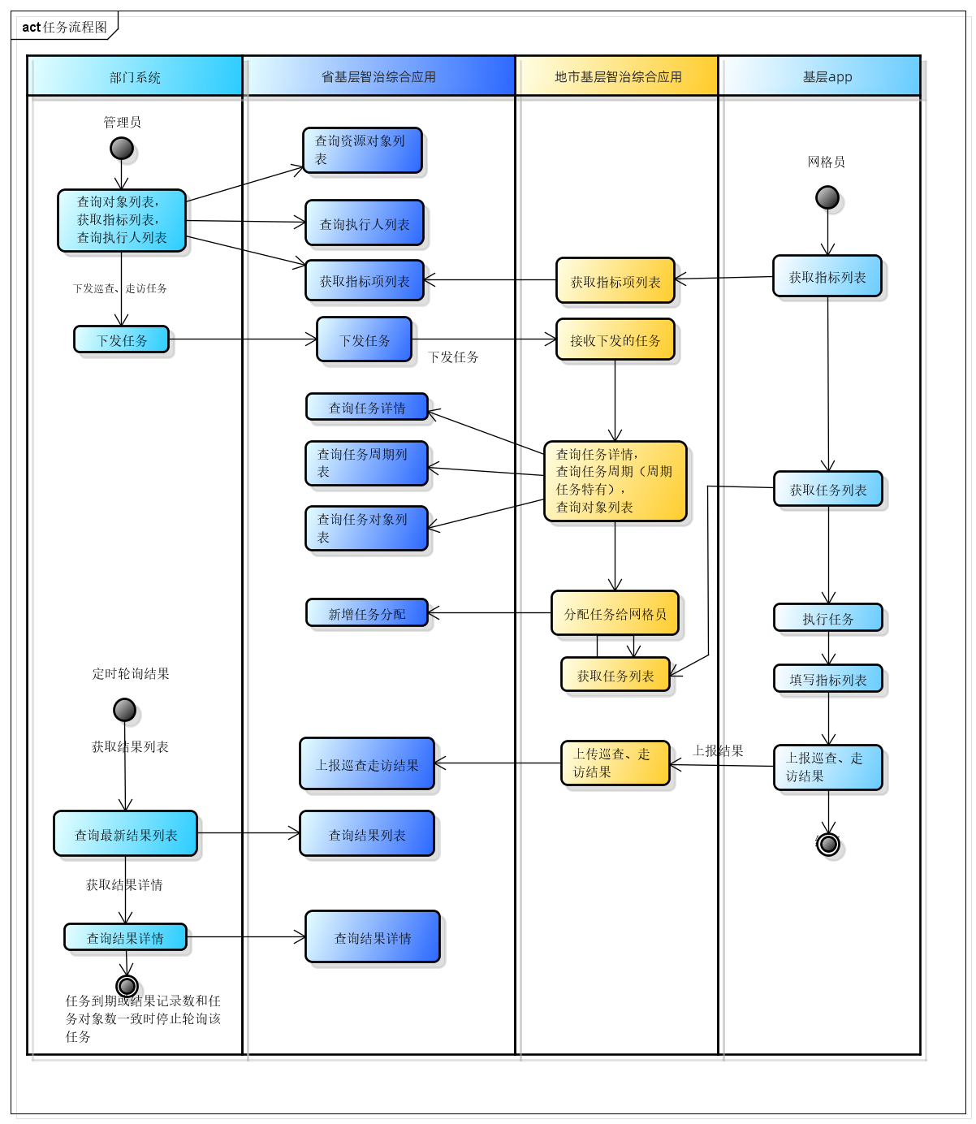

接口详情
接口描述：通过taskCode任务code获取任务详细信息
接口名称：zhejiang.sgb.getTaskByCode
调用方式:POST
响应方式：Json

输入参数
参数名 | 必选 | 类型 | 说明
taskCode | 是 | String | 任务编码
输入示例
{
"appCode": "ZJSXTPT",
"methodName": "zhejiang.sgb.getTaskByCode",
"bizContent": {
"taskCode": "RW000000201905120002"
}
}

返回结果
参数名 | 参数名 | 类型 | 说明
success |  | Boolean | 接口调用成功标识
code | - | Integer | 状态码
data
 | taskCode | String | 任务编号
 | taskTitle | String | 任务标题
 | taskType | Integer | 任务类型:1周期任务,2临时任务
 | taskDescribe | String | 任务描述
 | taskBegin | String | 任务开始时间
 | taskEnd | String | 任务结束时间
 | taskExecType | Integer | 任务执行人类型:1网格员
 | checkFreq | Integer | 排查频率  1，每月  2，每年
 | objectNum | Integer | 对象总数
 | assignDatetime | String | 任务下发指派时间
 | taskScope | String | 任务范围（adcode，多个以英文逗号,分割）
 | isProvince | Integer | 任务范围是否全省:1是,0否
 | createDatetime | String | 任务创建时间
 | createUserId | String | 创建人ID
 | createUserName | String | 创建人姓名
 | createOrgId | String | 创建单位ID
 | createOrgName | String | 创建单位名称
 | appCode | String | 应用编码
 | rejectReason | String | 任务审批被拒绝的理由
 | verifyStatus | Integer | 审核状态:0未审核, 1审核通过,2审核未通过,3已经完成
 | verifyReason | String | 拒绝理由
 | verifyUserName | String | 审核人
 | verifyTim | String | 审核时间（格式yyyy-MM-dd HH:mm:ss）
 | taskCategory | Integer | 任务大类型:1日常履职,2专项任务,3紧急任务
 | resourceType | String | 资源类型，参考附录二资源类型数据参数
 | collectionTable | String | 采集表
 | records | Array | 下发记录列表
返回示例
{
"msg": "success",
"code": 200,
"data": {
"taskExecType": 1,
"objectTypeId": 12,
"records": [
{
"createDatetime": "2021-01-01 11:43:43",
"recordStatus": 1,
"updateDatetime": null,
"taskCode": "RW330000ZF890000202101011086",
"errorNum": null,
"updateUser": null,
"createUser": null,
"appCode": "HVMOQJFZEPQLREHFRWLO",
"id": 4078,
"errorMsg": null
}
],
"taskEnd": "2021-12-31",
"taskBegin": "2021-01-01",
"createUserUnit": "ff8080815d551320015d598b27ad007f",
"taskType": 1,
"rejectReason": "",
"taskCode": "RW330000ZF890000202101011086",
"verifyStatus": 1,
"taskScope": "",
"checkFreq": 7,
"id": 1132,
"taskStatus": 2,
"isProvince": 1,
"updateDatetime": null,
"updateUser": null,
"createDatetime": "2021-01-01 11:43:23.0",
"assignDatetime": "2021-01-01 11:43:42.0",
"objectNum": 55394,
"taskDescribe": "2021年全省村级河长巡河任务",
"createUser": "演示",
"taskTitle": "全省村级河长巡河任务2021",
"createUnit": null,
"resourceType": "river_info_master",
"taskCategory": 1
},
"requestId": "b59586ca-f2a7-4144-91de-f102d44cbafd",
"success": true
}

获取任务检查项详细信息

使用场景
在上报任务结果时，需要根据任务编号获取任务的检查项指标，通过该接口获取检查项指标，以便根据指标进行巡查上报。

接口详情
接口描述：获取任务检查项详细信息
接口名称：
zhejiang.sgb.getTaskThemeCategoryByThemeCode
调用方式：POST
响应方式：Json

输入参数
参数名 | 必选 | 类型 | 说明
taskCode | 是 | String | 任务编码
输入示例
{
"appCode": "ZJSXTPT",
"methodName": "zhejiang.sgb.getTaskThemeCategoryByThemeCode",
"bizContent": {
"taskCode": "RW330000ZF890000201905170236"
}
}

返回结果
参数名 | 参数名 | 类型 | 说明
 |  | Boolean | 接口调用成功标识
 |  | list | 分类数据集合
id |  | Integer | id
categoryCode |  | String | 分类编码
categoryName |  | String | 分类名称
targetScope
themeCode |  | String | 主题编码
themeId |  | Integer | 主题ID
item |  | List | 指标项
 | categoryCode | String | 分类编码
 | categoryId | String | 分类ID
 | Id | String | 核查项id
 | itemCode | String | 核查项代码
 | itemName | String | 核查项名称
 | options | List | 检查选项列表
 | id | String | 选项id
 | seqNumber | Integer | 选项序号
 | content | String | 选项内容
 | normalAbnormalDefine | Integer | 正常异常定义（0：正常 1：异常）
 | activeEventOrnot | Integer | 是否触发事件(0否1是)
 | activeEventType | String | 触发事件类型
 | needRemarkOrnot | Integer | 是否需要备注(0否1是)
 | needFileOrnot | Integer | 是否需要附件(0否1是)
返回示例：
{
"code": 200,
"msg": "操作成功",
"hint": "",
"data": {
"id": null,
"targetScope": null,
"themeCode": "2031937489494405121",
"themeId": null,
"items": [
{
"id": "2031937909440704513",
"itemCode": "2031937909440704513",
"itemName": "测试是否",
"itemType": null,
"options": [
{
"taskCode": "RW330000260312WHQDUUW",
"id": "212331980234792295728",
"seqNumber": 1,
"content": "是",
"normalAbnormalDefine": 0,
"activeEventOrnot": 1,
"activeEventType": null,
"needRemarkOrnot": 1,
"needFileOrnot": 1
},
{
"taskCode": "RW330000260312WHQDUUW",
"seqNumber": 2,
"content": "否",
"normalAbnormalDefine": 1,
"activeEventOrnot": 0,
"activeEventType": null,
"needRemarkOrnot": 0,
"needFileOrnot": 0
}
]
},
{
"id": "2031937909482647553",
"itemCode": "2031937909482647553",
"itemName": "测试单选",
"itemType": null,
"options": [
{
"taskCode": "RW330000260312WHQDUUW",
"seqNumber": 1,
"content": "",
"normalAbnormalDefine": 0,
"activeEventOrnot": 1,
"activeEventType": null,
"needRemarkOrnot": 1,
"needFileOrnot": 1
},
{
"taskCode": "RW330000260312WHQDUUW",
"seqNumber": 2,
"content": "",
"normalAbnormalDefine": 1,
"activeEventOrnot": 0,
"activeEventType": null,
"needRemarkOrnot": 0,
"needFileOrnot": 0
}
]
}
]
},
"requestId": null,
"success": true
}

巡查、走访异常结果反馈提交

使用场景
巡查对象地址不存在、已搬迁等异常情况时调用该接口反馈。

接口详情
接口描述：巡查、走访异常结果反馈提交
接口名称：zhejiang.sgb.saveTaskCancel
调用方式：POST
响应方式：Json

输入参数
参数名 |  | 必选 | 类型 | 说明
taskCode |  | 是 | String | 任务编号
adcode |  | 是 | String | 区域编码
objectCode |  | 是 | String | 对象编码
cancelUserId |  | 是 | String | 反馈人ID（浙政钉)
CancelUserName |  | 是 | String | 反馈人姓名
cancelUserPhone |  | 是 | String | 反馈人手机号
cancelOrgCode |  | 是 | String | 反馈人部门ID
cancelOrgName |  | 是 | String | 反馈人部门名称
cancelDate |  | 是 | String | 反馈时间(yyyy-MM-dd HH:mm:ss)
cancelReason |  | 是 | String | 反馈原因
createUser |  | 是 | String | 创建人
files |  | 否 | Array | 反馈附件
 | fileName | 否 | String | 附件名称
 | fileSize | 否 | String | 附件大小
 | fileUrl | 否 | String | 附件URL
 | fileType | 否 | String | 附件类型
输入示例
{
"appCode": "RJBXENGMAYLFHQEQIFVW",
"methodName": "zhejiang.sgb.saveTaskCancel",
"bizContent": {
"taskCode": "RW000000201905120006",
"orgCode": "330782ZF070700",
"objectCode": "33070201010000000000000000000000000000005",
"cancelReason": "取消原因",
"cancelUserId": "bb4a9ccb5c3365c9015c343b22033083",
"cancelOrgCode": "00F7B21D2CF6413B8CE95CBFAFAB0E5D",
"cancelDate": "2019-04-11 13:01:02",
"files": [
{
"fileName": "附件取消1",
"fileSize": "1234",
"fileUrl": "http://baidu.com",
"fileType": "jpg"
}
]
}
}

返回结果
参数名 | 参数名 | 类型 | 说明
success |  | Boolean | 接口调用成功标识
code | - | Integer | 状态码
data |  | Integer | 核查反馈ID
返回示例
{
"code": 200,
"data": "210",
"msg": "success",
"success": true
}

巡查、走访结果提交

使用场景
巡查后调用该接口进行结果上报。多个指标项结果放在detail中。

接口详情
接口描述：巡查、走访结果提交
接口名称：zhejiang.sgb.uploadTaskResult
调用方式：POST
响应方式：Json

输入参数
参数名 | 参数名 | 参数名 | 必选 | 类型 | 说明
taskCode |  |  | 是 | String | 任务编号
objectCode |  |  | 是 | String | 排查对象id
checkAddress |  |  | 是 | String | 排查地址
checkLng |  |  | 是 | Double | 排查经度
checkLat |  |  | 是 | Double | 排查纬度
checkDescribe |  |  | 是 | String | 排查描述
orgCode |  |  | 是 | String | 市县辖区ID(adcode，民政行政区划编码)
checkUserId |  |  | 是 | String | 巡查人id（浙政钉employeeCode，GExxxxx）
checkOrgCode |  |  | 否 | String | 巡查人部门浙政钉组织编码GOxxxxxxx）
checkDate |  |  | 否 | Datetime | 上传日期
checkStartDate |  |  | 是 | Datetime | 巡查开始时间
checkEndDate |  |  | 是 | datetime | 巡查结束时间
detail |  |  | 是 | List | 核查项结果列表
 | itemCode |  | 是 | String | 核查项编码
 | detailDescribe |  | 否 | String | 核查描述
 | checkResult |  | 是 | String | 核查结果
 | optionId |  | 是 | String | 检查结果选项id
 | files |  | 否 | Map | 附件
 |  | fileName | 否 | String | 附件名称
 |  | fileSize | 否 | String | 附件大小
 |  | fileUrl | 否 | String | 附件URL
 |  | fileType | 否 | String | 附件类型
输入示例
{
"appCode": "RJBXENGMAYLFHQEQIFVW",
"methodName": "zhejiang.sgb.uploadTaskResult",
"bizContent": {
"taskCode": "RW330000ZF890000201905160213",
"objectCode": "33070201010000000000000000000000000000011",
"objectTypeId": "9",
"checkAddress": "浙江省湖州市长兴县永兴路",
"checkLng": 119.917124,
"checkLat": 31.032983,
"checkDescribe": "222222222222",
"detail": [
{
"itemCode": "zb330000ZF8900002019126126126",
"checkResult": "否",
"optionId": "2029823009125855234",
"detailDescribe": ""
}
],
"orgCode": "330522",
"checkUserId": "bb4a9da35e51374b015e5149c7970008",
"checkOrgCode": "ff8080815dfd3779015dfe010eb110f2",
"checkDate": "2019-05-17 13:18:16"
}
}

返回结果
参数名 | 参数名 | 类型 | 说明
success |  | Boolean | 接口调用成功标识
code | - | Integer | 状态码
data |  | Integer | 排查结果ID
msg |  | String | 操作结果信息
返回示例
{
"code": 200,
"data": "210",
"msg": "success",
"success": true
}

排查结果和事件绑定

使用场景
巡查时发现异常问题可以上报一条事件，调用事件上报接口（详见接口5.5.3），然后将上报的事件和巡查结果进行绑定关联。

接口详情
接口描述：排查结果和事件绑定接口
接口名称：zhejiang.sgb.uploadTaskResultEvents
调用方式：POST
响应方式：Json

输入参数
参数名 | 必选 | 类型 | 说明
resultId | 是 | String | 排查结果id（5.6.5.6返回的data)
createUserId | 是 | String | 创建人id
createUserName | 是 | String | 创建人姓名
eventSerialNumbers | 是 | String数组 | 事件编号集合
输入示例
{
"appCode": "RJBXENGMAYLFHQEQIFVW",
"methodName": "zhejiang.sgb.uploadTaskResultEvents",
"bizContent": {
"resultId": "50",
"eventSerialNumbers": [
"事件编号1",
"事件编号2",
"事件编号3"
],
"createUser": "bb4a9da3671d28e90167546c22ec53cd",
"createUserName": "上报人"
}
}

返回结果
参数名 | 参数名 | 类型 | 说明
success |  | Boolean | 接口调用成功标识
code | - | Integer | 状态码
data |  | Boolean | 保存成功或是失败
返回示例
{
"code": 200,
"data": "210",
"msg": "success",
"success": true
}

分页查询任务对象列表接口

使用场景
分页查询任务对象接口,分页上限100。可以该接口返回的对象列表作为任务对象数据进行巡查、走访。

接口详情
接口描述：分页查询任务对象接口
接口名称：zhejiang.sgb.getTaskObjectList
调用方式：POST
响应方式：Json

输入参数
参数名 | 必选 | 类型 | 说明
taskCode | 是 | String | 任务编码
periodOrderNo | 否 | int | 任务周期，可以为空，2.2.8接口返回内容
pageNum | 是 | int | 页码必须大于0
pageSize | 是 | int | 分页数量大于0小于100
输入示例
{
"appCode": "RJBXENGMAYLFHQEQIFVW",
"methodName": "zhejiang.sgb.getTaskObjectList",
"bizContent": {
"taskCode": "RW330522202011022730",
"periodOrderNo": 1,
"pageNum": 1,
"pageSize": 2
}
}

返回结果
参数名 | 参数名 | 类型 | 说明
success |  | Boolean | 接口调用成功标识
code | - | Integer | 状态码
pageInfo |  |  | 分页信息
 | total | Integer | 总记录数
 | pageSize | Integer | 分页数量
 | page | Integer | 页码
data
 | objectCode | String | 巡查对象编码
 | objectName | String | 巡查对象名称
返回示例
{
"msg": "接口调用成功",
"code": 200,
"data": [
{
"objectCode": "362326199101104517",
"objectName": "邹国辉"
},
{
"objectCode": "512923197606236614",
"objectName": "吴伟明"
}
],
"requestId": "3d324s",
"success": true,
"pageInfo": {
"total": 2899,
"pageSize": 2,
"page": 1
}
}

查询任务周期列表

使用场景
查询任务周期列表，地市平台通过该接口获取任务周期列表。

接口详情
接口描述：查询任务周期列表接口
接口名称：zhejiang.sgb.getTaskPeriod
调用方式：POST
响应方式：Json

输入参数
参数名 | 必选 | 类型 | 说明
taskCode | 是 | String | 任务编码
输入示例
{
"appCode": "RJBXENGMAYLFHQEQIFVW",
"methodName": "zhejiang.sgb.getTaskPeriod",
"bizContent": {
"taskCode": "RW330522202011022730"
}
}

返回结果
`参数名 | 参数名 | 类型 | 说明
success |  | Boolean | 接口调用成功标识
code | - | Integer | 状态码
data
 | orderNo | String | 任务周期
 | taskCode | String | 任务编码
 | periodStart | String | 周期开始日期
 | periodEnd | String | 周期结束日期
返回示例
{
"msg": null,
"code": 200,
"data": [
{
"orderNo": 1,
"taskCode": "RW330522202011022730",
"periodStart": "2020-07-01",
"periodEnd": "2020-07-07"
},
{
"orderNo": 2,
"taskCode": "RW330522202011022730",
"periodStart": "2020-07-08",
"periodEnd": "2020-07-14"
}
],
"requestId": null,
"success": true
}

查询任务采集表单

使用场景
查询任务采集表单，地市平台通过该接口获取采集表单信息。

接口详情
接口描述：查询任务采集表单
接口名称：zhejiang.sgb.getTableColumn
调用方式：POST
响应方式：Json

输入参数
参数名 | 必选 | 类型 | 说明
tableName | 是 | String | 采集表名，取自任务详情信息中的collectionTable字段
输入示例
{
"appCode": "xxx",
"requestId": "",
"methodName": "zhejiang.sgb.getTableColumn",
"bizContent": {
"tableName":"mqrj"
}
}

返回结果
data数据内容仅为示例，以实际查询结果为准
`参数名 | 参数名 | 类型 | 说明
success |  | Boolean | 接口调用成功标识
code | - | Integer | 状态码
data |  | Array
 | columnName | String | 字段中文名称
 | columnNameEn | String | 字段英文名称
 | columnType | String | 字段类型
 | isPrimary | String | 是否主键 0-否 1-是
 | isRequired | String | 是否必填 0-否 1-是
返回示例
{
"code": 200,
"msg": "操作成功",
"hint": "",
"pageInfo": null,
"data": [
{
"columnName": "村居名称",
"columnNameEn": "cjmc",
"columnType": "varchar",
"columnLen": 100,
"isPrimary": "0",
"isRequired": "0"
},
{
"columnName": "标题",
"columnNameEn": "bt",
"columnType": "varchar",
"columnLen": 100,
"isPrimary": "0",
"isRequired": "0"
},
{
"columnName": "记录日期",
"columnNameEn": "jlrq",
"columnType": "varchar",
"columnLen": 32,
"isPrimary": "0",
"isRequired": "0"
},
{
"columnName": "民情日记（富文本）",
"columnNameEn": "mqrjfwb",
"columnType": "varchar",
"columnLen": 1000,
"isPrimary": "0",
"isRequired": "0"
},
{
"columnName": "附件",
"columnNameEn": "fj",
"columnType": "varchar",
"columnLen": 1000,
"isPrimary": "0",
"isRequired": "0"
}
],
"requestId": null,
"success": true
}

上报任务采集表单信息

使用场景
查地市平台通过该接口上报采集表单信息。

接口详情
接口描述：查地市平台通过该接口上报采集表单信息
接口名称：zhejiang.sgb.uploadFormData
调用方式：POST
响应方式：Json

输入参数
参数名 | 必选 | 类型 | 说明
tableName | 是 | String | 采集表名，取自任务详情信息中的collectionTable字段
collectUserName | 是 | String | 采集人姓名
collectOrgName | 是 | String | 采集人部门名称
taskCode | 是 | String | 任务编号
operate | 是 | String | add-新增 update-更新 del-删除
data | 是 | Object | 采集表详情，根据2.2.9返回的字段上报
输入示例
{
"appCode": "xxx",
"requestId": "",
"methodName": "zhejiang.sgb.getTableColumn",
"bizContent": "bizContent": {
"tableName": "",
"collectUserName":"",
"collectOrgName":"",
"taskCode":"",
"data":{
}
}
}

返回结果
`参数名 | 参数名 | 类型 | 说明
success |  | Boolean | 接口调用成功标识
code | - | Integer | 状态码
data |  | String
返回示例
{
"code": 200,
"msg": "操作成功",
"hint": "",
"pageInfo": null,
"data": "",
"requestId": null,
"success": true
}

采集表单

基层应急消防小单元(jcyjzfxdy)
字段英文名 | 字段名称 | 字段类型 | 字段长度 | 备注
Id | 主键 | 字符串 | 60
task_code | 任务代码 | 字符串 | 60
unit_name | 名称 | 字符串 | 100
city_name | 所属市 | 字符串 | 128
district_name | 县（市、区） | 字符串 | 128
street_name | 乡镇(街道) | 字符串 | 128
community_name | 村(社区) | 字符串 | 128
adcode | 村（社区）行政区划编码 | 字符串 | 40 | 所在村（社区）一级的行政区划编码
member_count | 成员数量 | 数字
unit_leader | 单元长 | 字符串 | 128
unit_leader_contact | 单元长联系方式 | 字符串 | 60
deputy_unit_leader_info | 副单元长及联系方式 | JSON |  | [  { "name": "某某", "concat": 13845326351" },  {"name": "张三", "concat": 13912345678" }  ]
create_time | 创建时间 | 长整型 |  | 时间戳
update_time | 更新时间 | 长整型 |  | 时间戳
is_deleted | 删除标记 | 字符型 | 1 | 0：否，1：是

